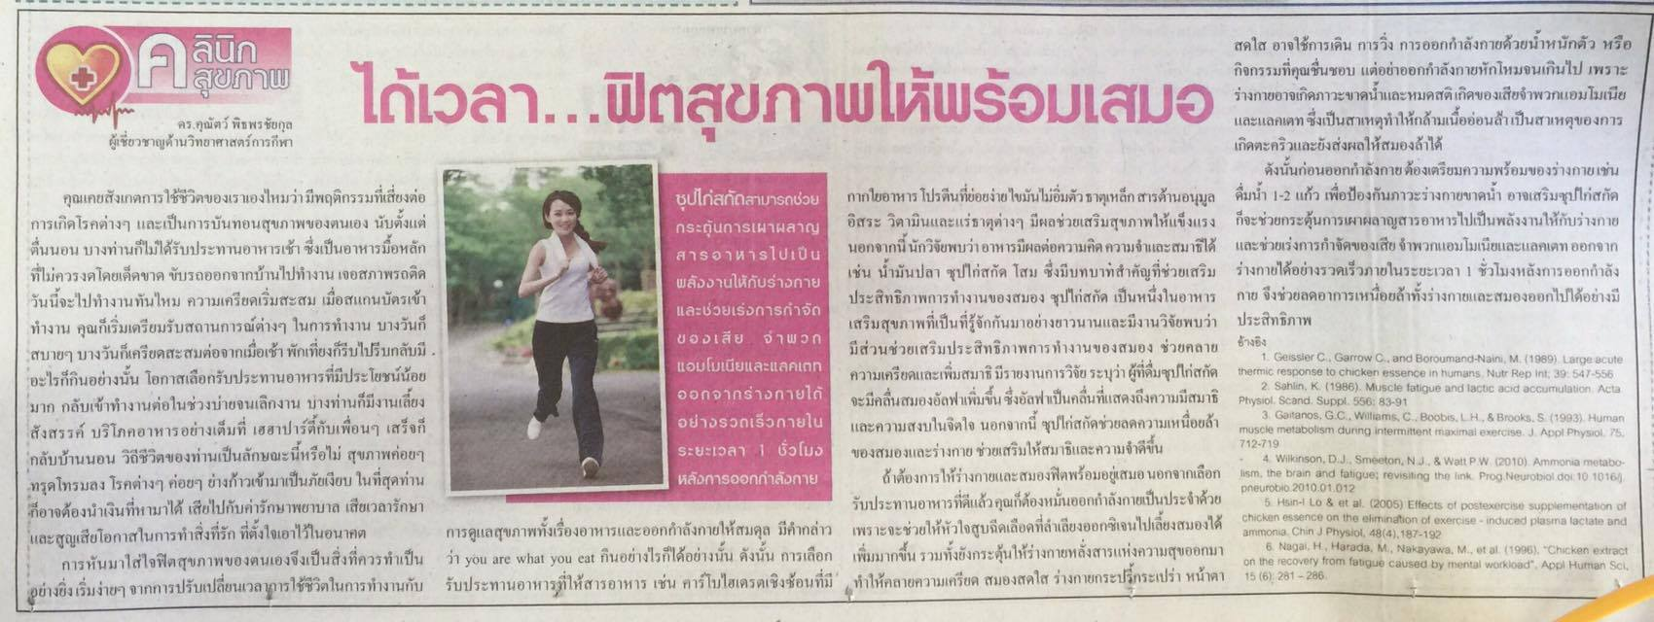

ข่าวประจำวันพฤหัสบดีที่ 28 มกราคม 2559 (หน้าที่ 21)

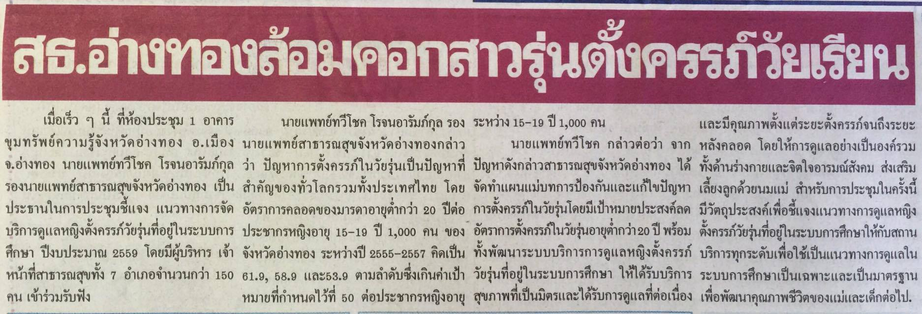
ข่าวประจำวันพฤหัสบดีที่ 28 มกราคม 2559 (หน้าที่ 14)

ข่าวประจำวันพฤหัสบดีที่ 28 มกราคม 2559 (หน้าที่ 18)
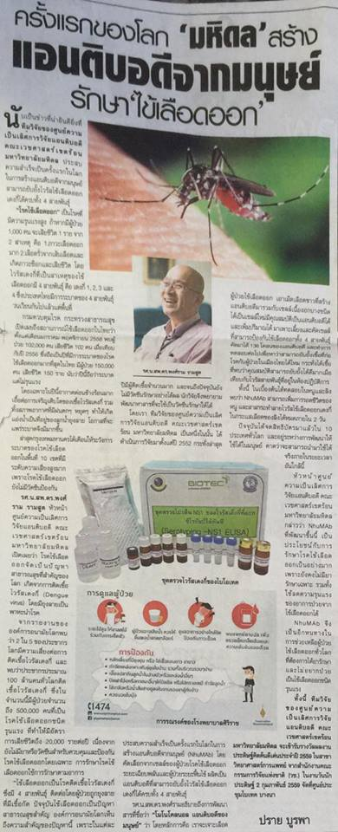

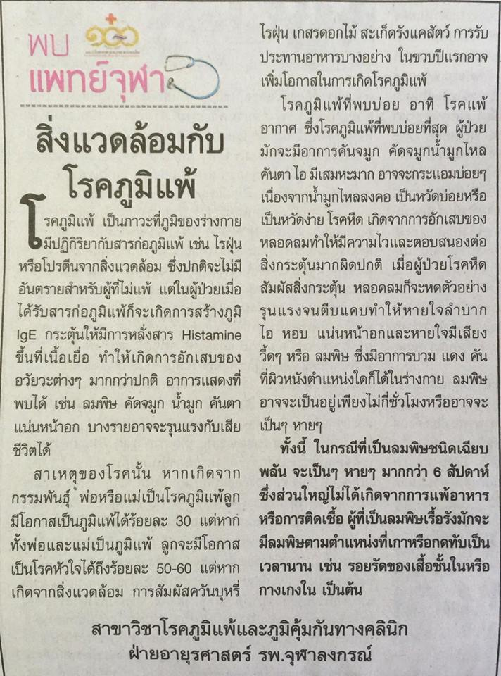
ข่าวประจำวันพฤหัสบดีที่ 28 มกราคม 2559 (หน้าที่ 10)

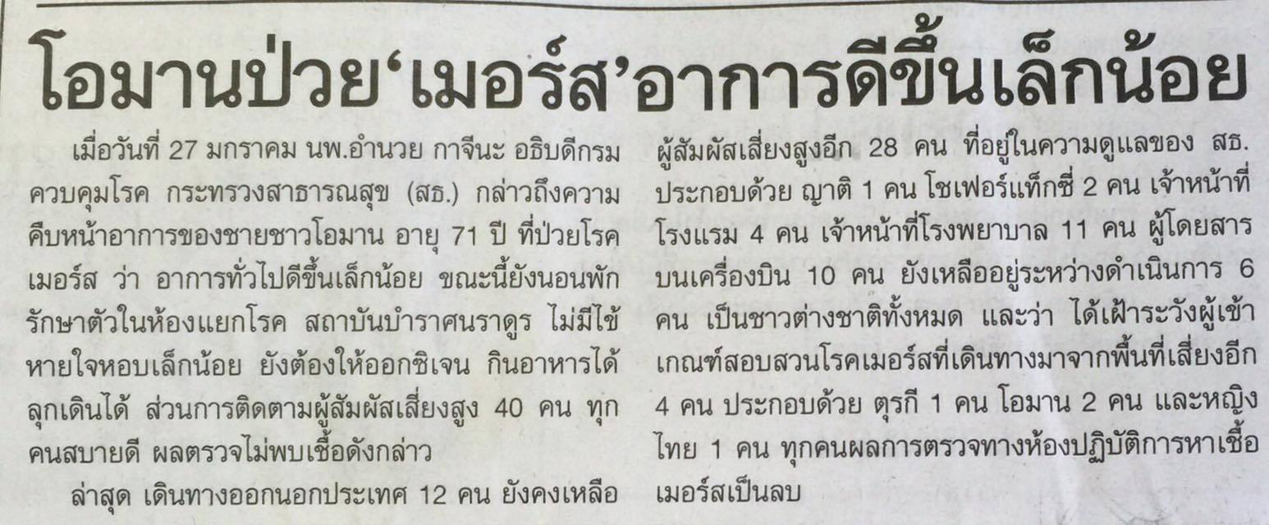
ข่าวประจำวันพฤหัสบดีที่ 28 มกราคม 2559 (หน้าที่ 10)

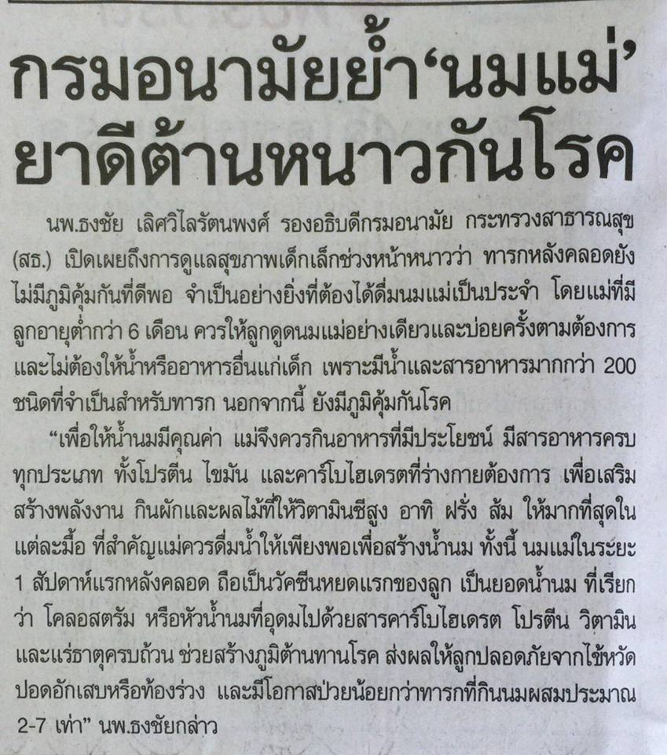
ข่าวประจำวันพฤหัสบดีที่ 28 มกราคม 2559 (หน้าที่ 10)

ข่าวประจำวันพฤหัสบดีที่ 28 มกราคม 2559 (หน้าที่ 19)

ข่าวประจำวันพฤหัสบดีที่ 28 มกราคม 2559 (หน้าที่ 20)

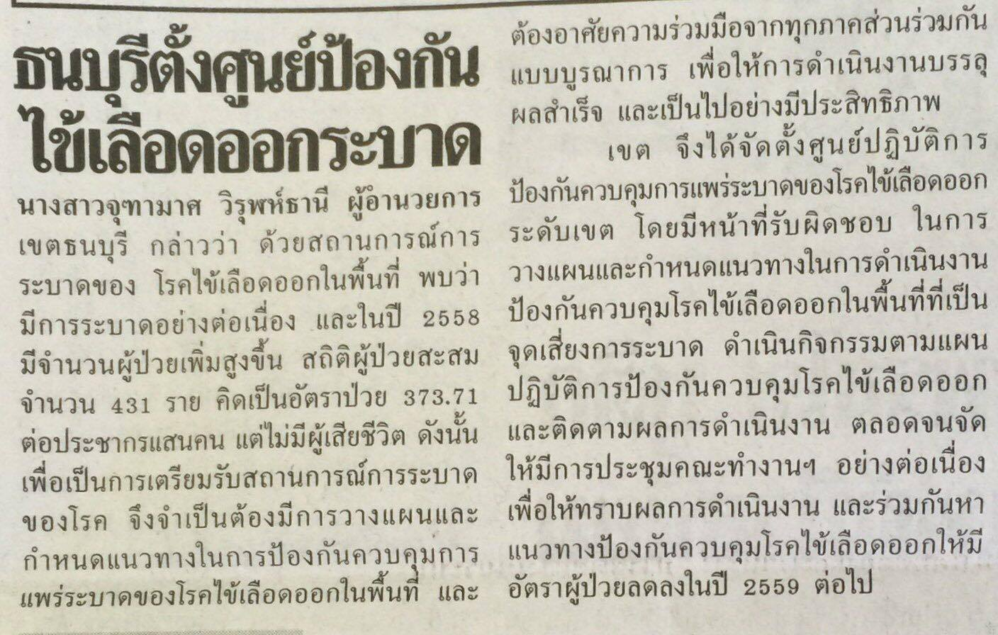

ข่าวประจำวันพฤหัสบดีที่ 28 มกราคม 2559 (หน้าที่ 20)

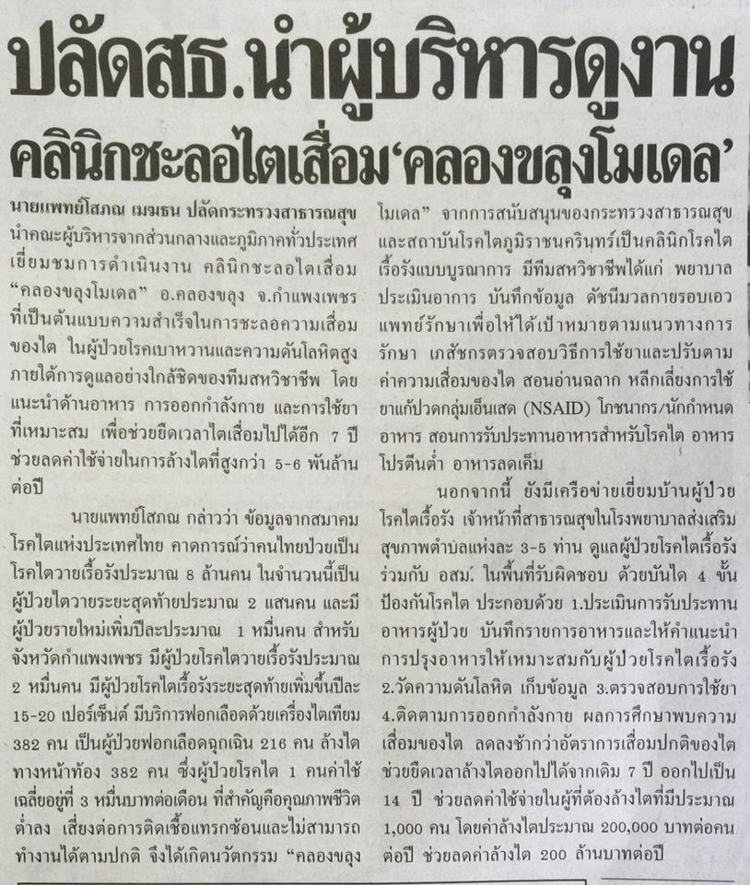
ข่าวประจำวันพฤหัสบดีที่ 28 มกราคม 2559 (หน้าที่ 21)

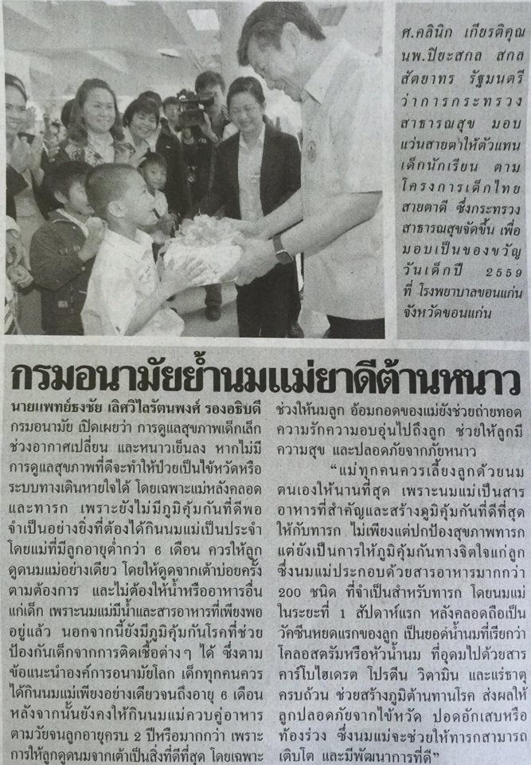
ข่าวประจำวันพฤหัสบดีที่ 28 มกราคม 2559 (หน้าที่ 21)

